プロジェクトJを持続可能な活動に
～安曇野市の絶滅危惧種「ジャコウアゲハ」を守れ～

１ ジャコウアゲハについて
成虫は羽を大きく開くと約10cmほどの大きさになる。成虫は雌雄の判別が簡単で、雄の羽色は光沢のある黒色だが、雌は明るい褐色である。（ぱっと見て、黒がオス、白がメス）成虫が発生するのは春から夏にかけてで、１年間で３～４回発生する。
幼虫は黒く、形も全体に突起に被われている。つつくと臭角を出す点は他のアゲハチョウの幼虫と同じである。幼虫はウマノスズクサ類を食草とする。食草を良く食べ、食草がなくなると共食いをすることもある。
蛹は暖かい時期は１～２週間ほどで羽化するが、ときに長期休眠する蛹もある。冬は蛹で越冬し、この時期の蛹は数か月羽化せずに過ごす。
ウマノスズクサ類は毒性のあるアリストロキア酸を含み、ジャコウアゲハは幼虫時代にその葉を食べることによって、体内に毒を蓄積する。この毒は一生を通して体内に残るため、ジャコウアゲハを食べた捕食者は中毒をおこし、遂には捕食したものをほとんど吐き出してしまう。一度ジャコウアゲハを捕食して中毒を経験した捕食者は、ジャコウアゲハを捕食しなくなる。
市のレッドデータブックでは準絶滅危惧種に指定されている。 ウマノスズクサは県のレッドデータブックで絶滅危惧Ⅱ類にされており、いずれも希少種である。Wikipediaより抜粋
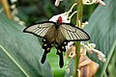
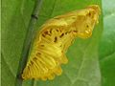
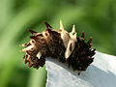
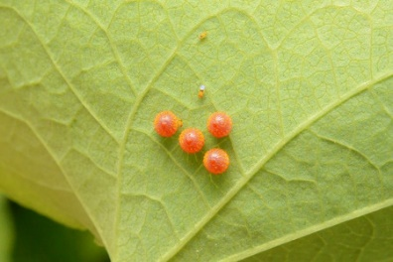

２ ジャコウアゲハとの出会い
本校では７年前、今の中学校１年生が小学校１年生の時に、ウマノスズクサを中庭に植えて、ジャコウアゲハの飼育を始めた。いくつかのクラスが飼育を引き継いできている。毎年５月～９月に、優雅に中庭を跳ぶジャコウアゲハの姿が見られる。
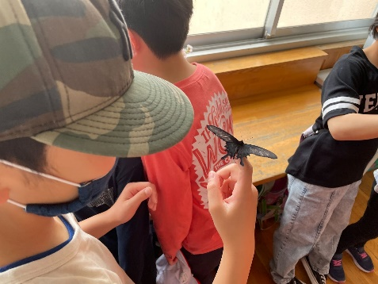
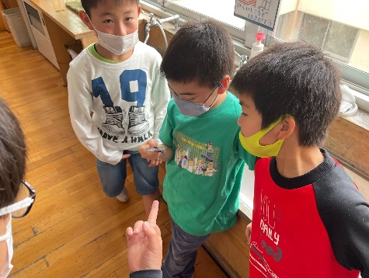
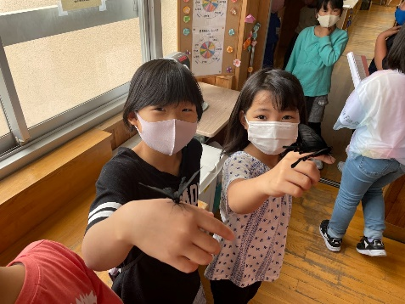
子どもたちは３年生の時に、飼育を引き継いだ。安曇野市文書館の那須野さんから約４０頭の蛹をいただいて、目の前で羽化の瞬間を目撃したことで、「総合でジャコウアゲハを守る活動をしたい。」と願うようになった。
３ 昨年度の取り組み
（１）冬越しのさなぎとの出会い
４頭の冬越しの蛹が校内で見つかった。那須野さんからいただいた４０頭の蛹を含め、飼育が始まった。蛹は教室の窓際に固定し、羽化の瞬間を見られるようにした。

（２）続々と羽化するチョウ
ゴールデンウィーク明けに次々と羽化が始まり、子どもたちは感動の瞬間をいくつも目にすることができた。ジャコウアゲハが市の絶滅危惧種に指定されていることを知り、自分たちで守っていきたいと願うようになった。（画像：左雌・右雄）
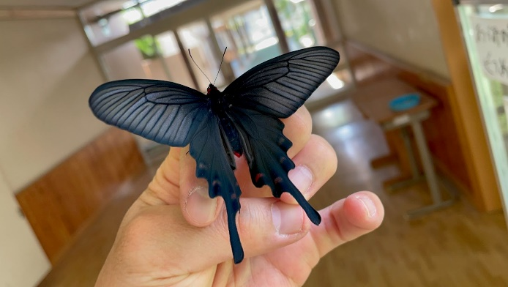
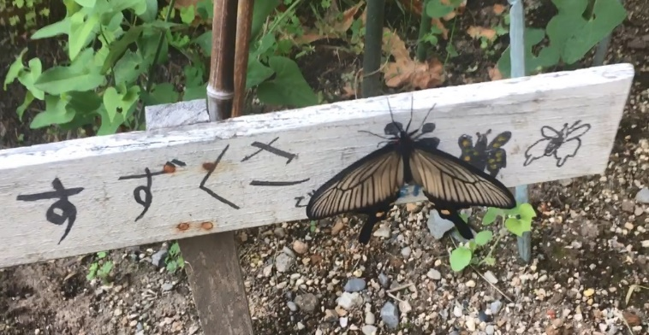
（３）卵・幼虫との出会い
しばらくすると中庭のウマノスズクサの葉の裏に、たくさんの卵が見られるようになった。数日すると孵化し、たくさんの幼虫が見られるようになった。モンシロチョウの卵に比べて「大きいね」「色がオレンジだね」「孵化した幼虫がまず卵を食べてしまうのは同
じだね」など、たくさんの気づきがあった。
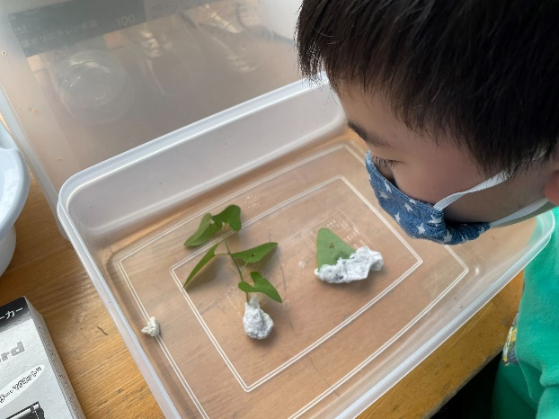
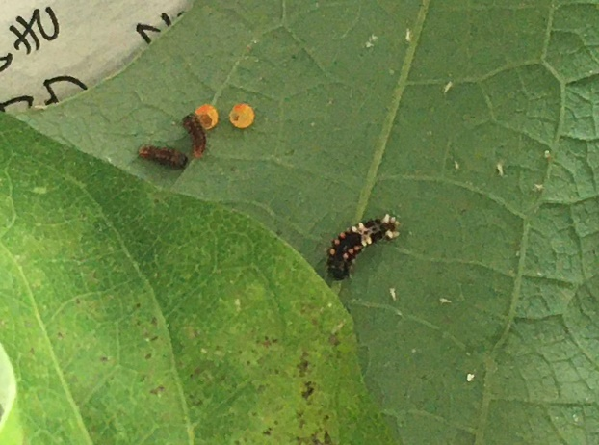
（４）１年生への説明
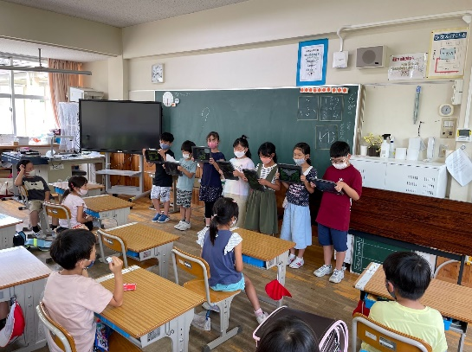
クロームブックにジャコウアゲハの幼虫や成虫の卵の画像を入れ、1年生に幼虫や成虫、ウマノスズクサの保護を呼びかけた。
【主な呼びかけの内容】
・安曇野市の絶滅危惧種である。
・ジャコウアゲハを見かけてもとらない。
・幼虫が廊下を横切っていることがあるが、とらないでそっとしておく。
・食草のウマノスズクサをとらない。
・わかるように看板があるので見る。

（５）恐れていた食べ尽くし
７月になると第２期の幼虫がたくさん産まれた。しかし、その幼虫たちが校内のウマノスズクサを食べ尽くしてしまい、校内のジャコウアゲハは途絶えてしまった。

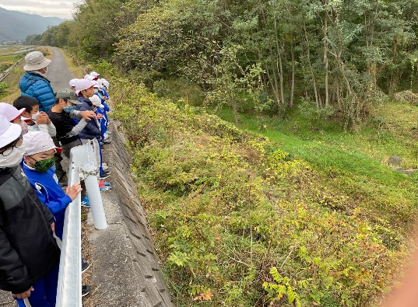
（６）自然生息地での学習
文書館の那須野さんを講師に迎え、市内に２カ所しか残っていない
自然生息地を実際に訪れた。１つ目の「田沢橋付近（東）」の生息地は、
ウマノスズクサが他の植物によってその生息場所が奪われてしまって
いて、ウマノスズクサが確認できなかった。もう一つの「県水産試験場
裏の犀川沿い」は、充分なウマノスズクサが残っていたが、千曲川河川
事務所が業者に委託する草刈りの際に、誤って刈られてしまうことが
頻繁にあり、それがジャコウアゲハの生態に影響を与えてしまっている
とのことだった。

４ 今年度の取り組み
（１）４つのチームに分かれての活動
ジャコウアゲハの保護にチャレンジして２年目となった。昨年度の反省から、「充分なウマノスズクサがないと飼育がうまくいかない」ということに気づいた子どもたち。今まで以上に校内のウマノスズクサの保護に目を向けるようになった。那須野さんに蛹の確保をお願いし、クラスを５チームに分けて活動することに決まった。
① 作り隊 ⇒ウマノスズクサの花壇用の柵と看板を作る。
② 発信し隊 ⇒全校や１年生にジャコウアゲハとウマノスズクサの保護を呼びかける。
③ 記録し隊 ⇒ジャコウアゲハとウマノスズクサの成長の様子を記録する。
④ 調べ隊 ⇒ジャコウアゲハとウマノスズクサの生態についてさらに調査する。
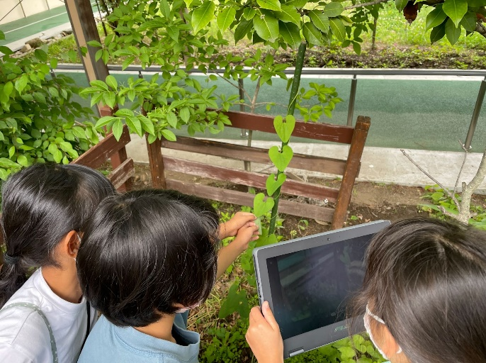
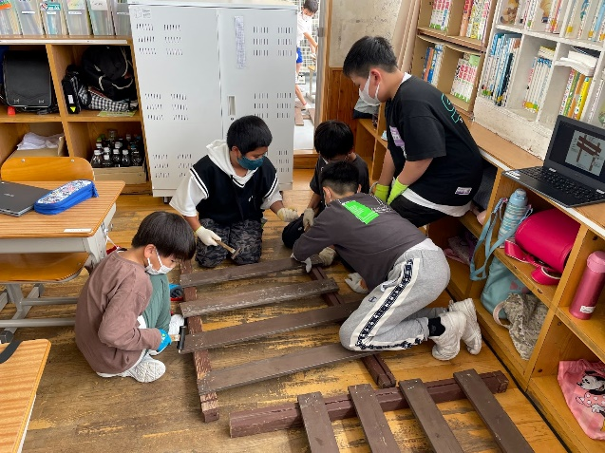
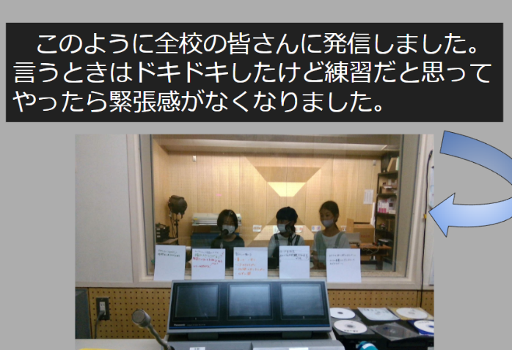
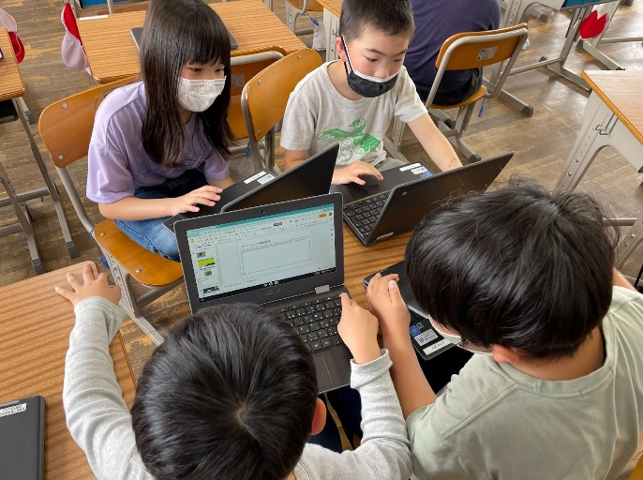
（２）やってきたジャコウアゲハ
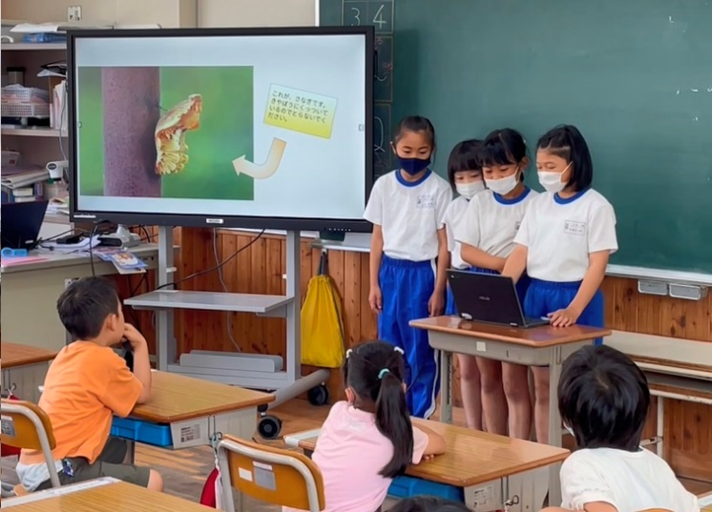
６月になると、どこからかジャコウアゲハの成虫が学校に飛んで、中庭で見られるようになった。那須野さんによると、市内でもウマノスズクサを飼育している郷土博物館や寺院・家庭などがあるので、そこから自然に飛んできた可能性が高いとのこと。昨年度、絶滅してしまったジャコウアゲハがやってきたというニュースに、教室は歓喜に包まれた。

（３）全校放送と１年生の教室訪問
新しい卵が確認されたところで、全校への発信と
１年生教室訪問を行った。１年生の教室訪問では、
昨年度は画像とセリフのみの説明だったが、今年
度はスライドを使用して視覚的な面からも効果的
なアピールができた。

（４）犀川自然生息地への看板設置
７月１１日（月）に那須野さんと共に、犀川自然生息地に出かけることが決まり、看板作りが始まった。柵を作ったときと同様、廃材を使うことでSDGｓを意識することができた。当日は各班１つずつ看板を設置し、その様子は市民タイムスで紹介していただくことができた。
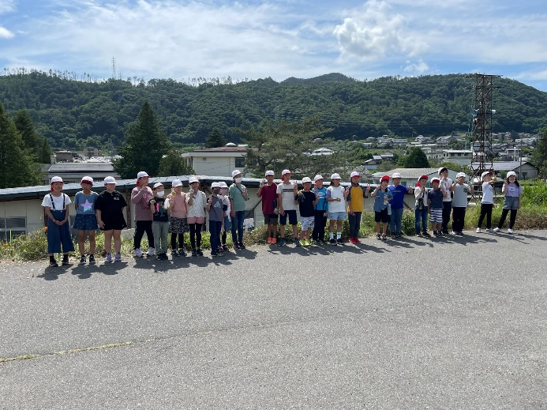
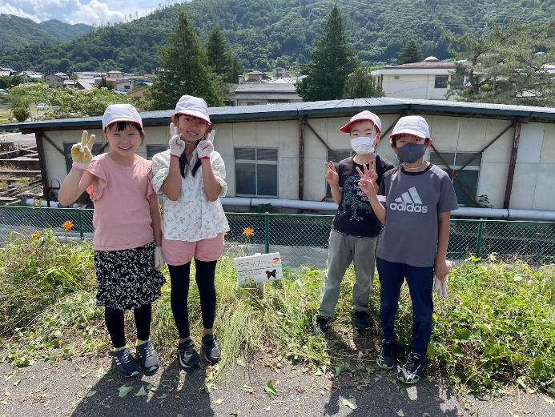
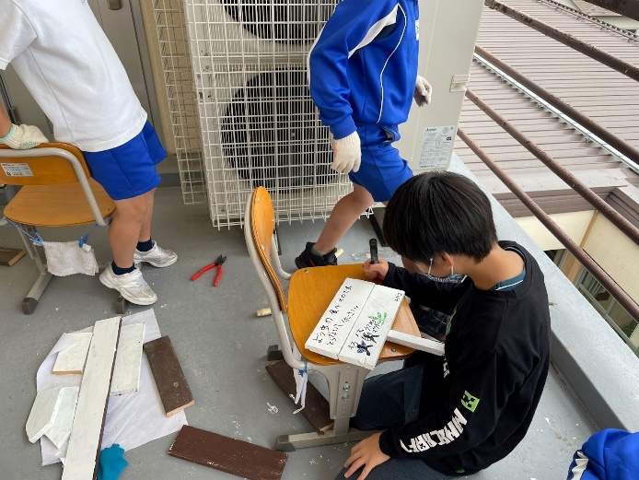
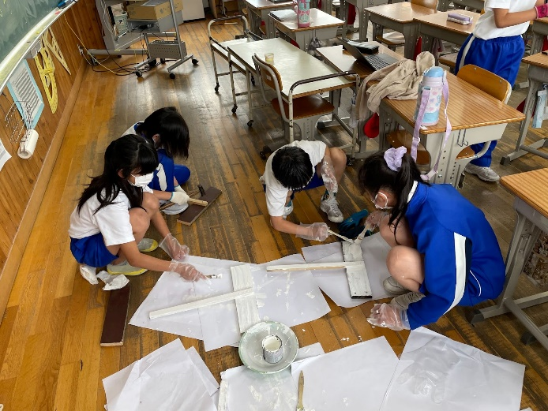
４ 考察・・・実践から見えてきたこと
（１）出会わせ方
７年前から始まった活動であったため、子どもたちはジャコウアゲハを校内でみたことがあった。ただ、食草のウマノスズクサの看板は校内で見たことはあったが、実際にどれがウマノスズクサなのかはわからない状況だった。那須野さんに蛹をたくさんいただき、その羽化の瞬間を目にすることができ、「かわいい」「人間を怖がらないのがすごい」「飼育してみたい」「守っていきたい」という意識を自然にもつことができた。

（２）ICTの活用
活動を進める中で各自のクロームブックを活用した。調べ学習や活動の記録、発表の場面でおおいに役立った。また、継続的にICTに慣れる習慣として位置付いた。
①毎時間の振り返り
ジャムボードを活用した。それぞれのチームによって付箋を色分けし、他のチームのふり返りを共有できた。
②観察記録の蓄積
記録し隊の活動記録の蓄積にスライドを活用した。参観日の中間発表会にそのまま活用することもできた。
③多学年への発信
発信し隊の活動では、スライドを活用してプレゼンテーションを作成した。全校にはお昼の放送で発信をし、1年生には教室に直接訪問し、スライドを使って説明をした。
④調べ学習での活用
調べ隊の調査活動は、インターネットの検索を活用した。また、新たに分かったことは適宜スライドにまとめていくようにし、中間発表会でそのスライドを活用した。

（３）SDGsの観点から
これらの活動を17の持続可能な開発目標にリンクさせると、保護活動全般が「15.陸の豊かさを守ろう」に当てはまった。ICTを活用することで「4.質の高い教育をみんなに」に、専門家など目的を共有できる外部機関と協力することで「17.パートナーシップで目標を達成しよう」に、身近な廃材を看板や柵に使用することで「12.つくる責任つかう責任」にリンクさせることができた。
子どもたちのダイナミックな活動を保証しながら、それぞれの活動が17の開発目標のどれにリンクするか子どもたちとともに考えていけるとよい。

（４）持続可能な取り組みにするために
この保護活動にゴールはなく、持続可能な取り組みを作っていくことが、目的の達成に近づくことになる。今回のジャコウアゲハとウマノスズクサの保護活動を持続可能にするために、必要なことをまとめてみた。
①校内および犀川自然発生地のウマノスズクサの保護
まずは身近なところから、ウマノスズクサを保護することが大切である。看板の設置はもちろん、花壇等に移植するなどして、雑草と間違えて除去されないようにしたい。
②食べ尽くしを防ぐための間引き
飼育に充分なウマノスズクサがあっても、幼虫が増えすぎると「食い尽くし」が起こってしまう。大きくなった幼虫は茎だけではなく根も食べてしまうことがあり、根が喪失してしまうと翌年のウマノスズクサの量にも影響が出てしまう。この「食い尽くし」を防ぐための方法は「間引き」しかない。卵の幾つかを充分な量のあるウマノスズクサ群生地に移動するか、処分することになる。
③広報活動によるウマノスズクサの増殖
市民タイムスの記事を見て、学校に連絡を下さった方がいた。ご自身でもウマノスズクサとジャコウアゲハの保護をしているとのこと。より多くの場所でウマノスズクサが群生していれば、ある地点で食い尽くし等が原因の絶滅が起こっても、近くの地点から成虫が移動して産卵すれば、またその地点でジャコウアゲハが増える。こうすることでジャコウアゲハは命のバトンを繋いでいくことができる。
④校内での引き継ぎ
誰かが取り組み発信しないとこの活動は衰退してしまう。そう考えると、理科でモンシロチョウを扱う３年生が最も適した学年である。理科で学んだことを総合的な学習の時間としてジャコウアゲハの活動に繋げていけると良い。

